Паралимпийцы - герои нашего времени
ЗНАМЕНИТОСТИ
За каждым из этих имен — история преодоления, ежедневного подвига, а порой — борьбы за жизнь. Самая большая гордость отечественного спорта, титулованные паралимпийцы в этой подборке.

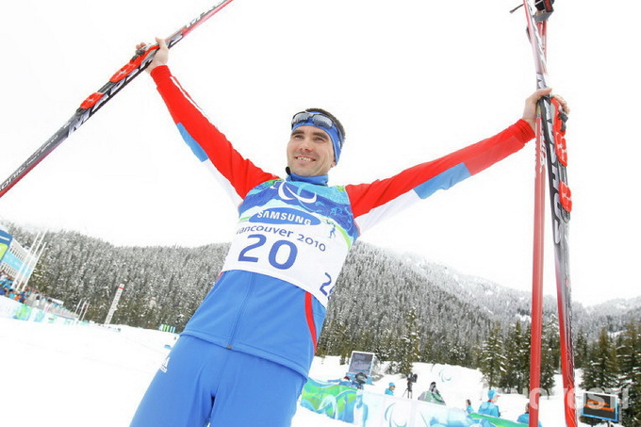
Сергей Шилов оставил большой спорт после полученной в аварии травмы позвоночника. Первые два года Сергей надеялся, что снова встанет на ноги. Потом понял, что чуда не случится. “Об алкоголе я никогда не думал. Меня окружали любящие люди. Я чувствовал ответственность за них”, – говорит Сергей. Шилов с гордостью называет себя универсалом, он участвовал в 10 паралимпиадах: пяти летних и пяти зимних. Шесть раз Сергей становился чемпионом Параолимпийских игр: один раз — в Нагано, три раза — в Солт-Лейк-Сити и два раза — в Ванкувере. “Я прежде всего человек, мужчина. Я должен сам добиваться успеха. Когда такое понимание приходит, то сразу и жизнь меняется, исчезают какие-то ограничения, – уверен чемпион. – Перестаешь жалеть себя”.

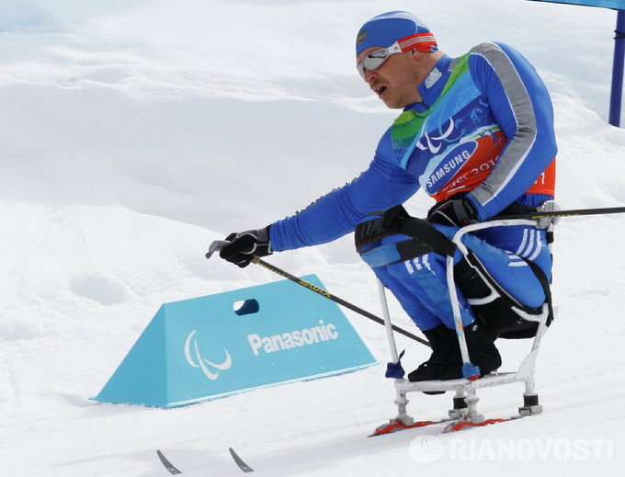
В 2000 году четырехкратный параолимпийский чемпион Ванкувера Ирек Зарипов попал в автомобильную аварию. Тогда Иреку было 17 лет. Через три года Зарипов пришел в спорт, “просто чтобы время занять”. Свои победы в Ванкувере Ирек посвятил родителям, жене и сыну Айнуру, которому 21 марта 2010 года, в день закрытия Игр, исполнилось 2 года. А в ноябре 2010 года спортсмен во второй раз стал отцом, у него родилась дочь Диана.
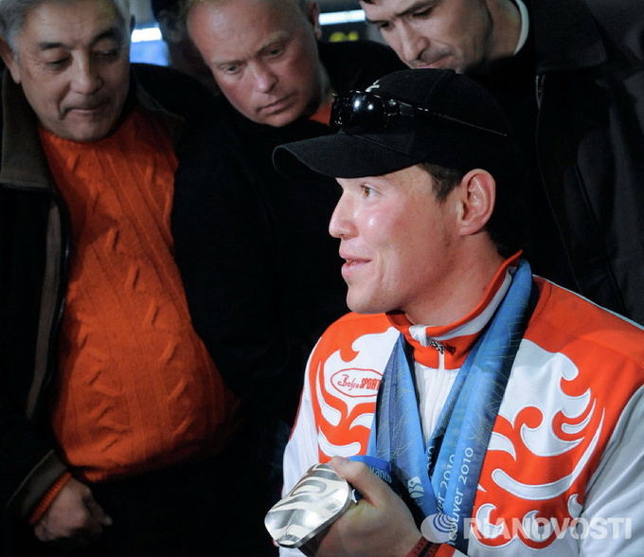
Трехкратная параолимпийская чемпионка Анна Бурмистрова спортом начала заниматься в возрасте 6 лет. Врачи говорили, что ей, с ее родовой травмой, нельзя тренироваться, что спорт ее “попросту угробит”, но мама Анны, сама в прошлом лыжница, настояла на своем. В результате Анна в 14 лет попала в сборную и начала выступать на международном уровне. Главное, считает спортсменка, “не лениться и не жалеть себя”. Лишь единственный раз Анна пропустила спортивные сборы, потому что была на собственной свадьбе.

Мама Марии Иовлевой отказалась от нее в роддоме. Девочку отправили в Дом малютки, а затем – в интернат для умственно отсталых детей. Маша не слышала и не могла научиться говорить. Благодаря неравнодушным людям и своему бойцовскому характеру с Паралимпиады в Ванкувере Мария Иовлева привезла три медали — две золотых и серебряную. “У нее баланс от природы, — восхищается тренер Маши Александр Поршнев, — ее не надо было учить стрелять, она просто била в цель и попадала”. — “У нас в милиции так не стреляют”, — со знанием дела добавляет второй тренер Маши Игорь Орлов, в прошлом сотрудник МВД.

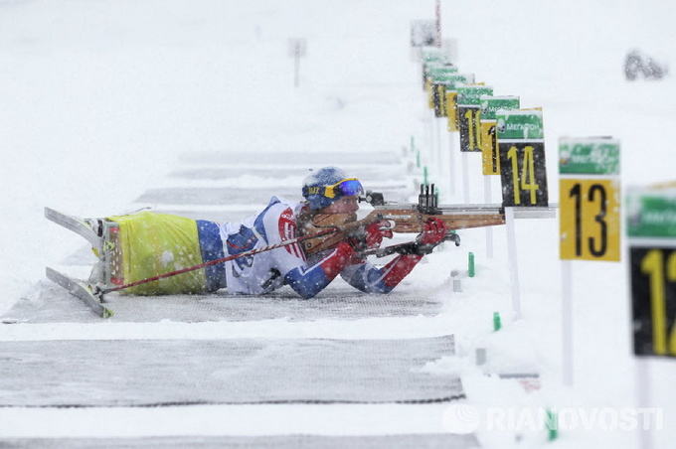
Николай Полухин стал инвалидом по зрению в 11 лет. Спустя 17 лет Николай привез из Ванкувера 6 наград. Бронзу, четыре серебра и золото. Главную олимпийскую медаль Николай завоевал в эстафете. Он бежал на последнем этапе с большим отставанием, сумел отыграть очень много времени, обогнать наших вечных соперников – норвежцев. В Сочи Николай мечтает завоевать индивидуальную золотую медаль в лыжных гонках и обогнать Брайана МакКивера из Канады.

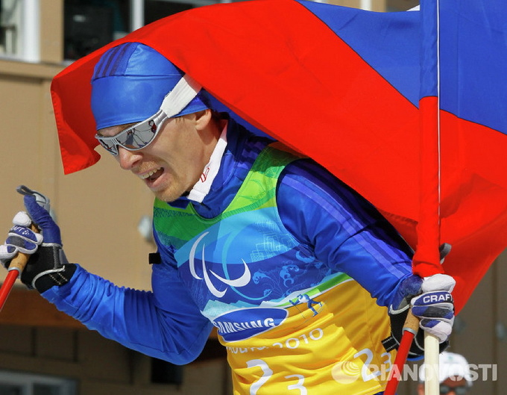
Кирилл Михайлов лыжными гонками начал заниматься еще в детстве. В 1999 году в жизни подающего большие надежды спортсмена произошла трагедия: его на мотоцикле сбила машина. Четыре года Кирилл лечился, а потом нашел в себе силы вернуться к тренировкам и большому спорту. В 2006 году из Турина Михайлов вернулся чемпионом, еще три золотые медали он завоевал в Ванкувере. В этом году весь Мишкинский район Республики Башкортостан будет ждать своего знаменитого земляка с золотом Сочи.

Российский биатлонист Ирек Маннанов – ветеран паралимпийского движения. Свое первое золото Ирек привез из в 1998 году, где стал двукратным чемпионом. На паралимпийских играх в Солт-Лейк-Сити в 2002 году он дважды завоевал серебро, в Турине – “серебро” в эстафете и индивидуальное “золото”. В 2009 году в финском Вуокатти на чемпионате мира по биатлону и лыжным гонкам среди паралимпийцев башкирский спортсмен завоевал “золото” в категории слабовидящих атлетов. Ирек стал лучшим в гонке на 12,5 км, опередив канадца Брайана МакКивера.

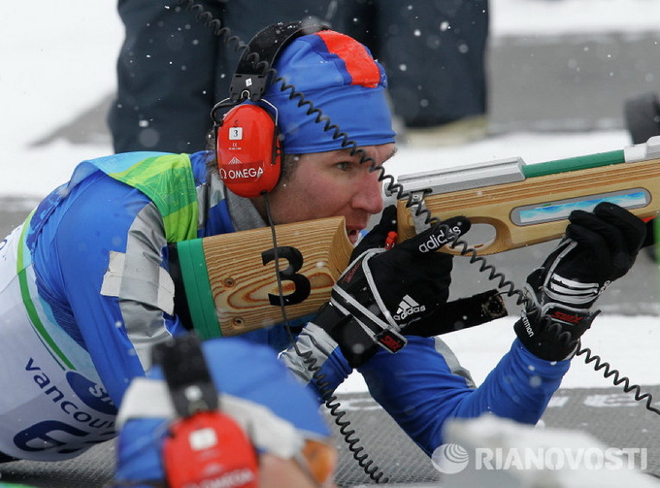
Биатлонистка Татьяна Ильюшенко – паралимпийская чемпионка, также на ее счету 4 серебра и 2 бронзы (лыжные гонки) в 2002-2006 годах.

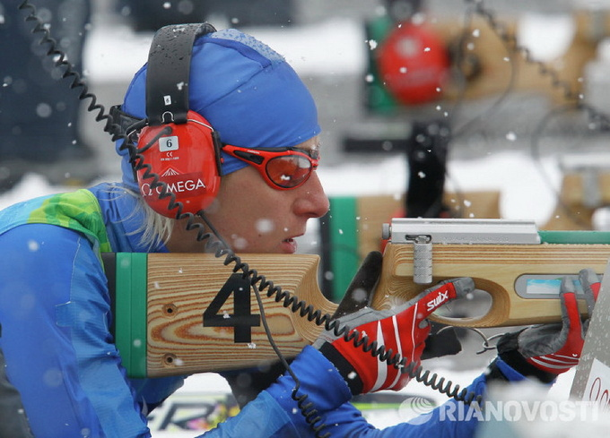
Владимир Киселев в возрасте 12 лет попал в аварию. После операции врач сказал ему: “Ничего, ты еще по двору на велосипеде гонять будешь”. Знаменитым велосипедистом Владимир не стал, он стал биатлонистом, двукратным чемпионом Паралимпийских игр-2006. Одну из своих золотых медалей Владимир Киселев подарил тренеру Ирине Громовой, которая верила в его силы, наверное, больше, чем сам спортсмен. Паралимпиада в Турине была первыми зимними Играми Киселева, до этого он занимался легкой атлетикой. В Сиднее Владимир пришел к финишу четвертым. Хотел бросить спорт, не занимался пять лет. Но тренеры, родные, близкие, друзья убедили его вернуться. Говорили, что надо продолжать. И оказались правы.
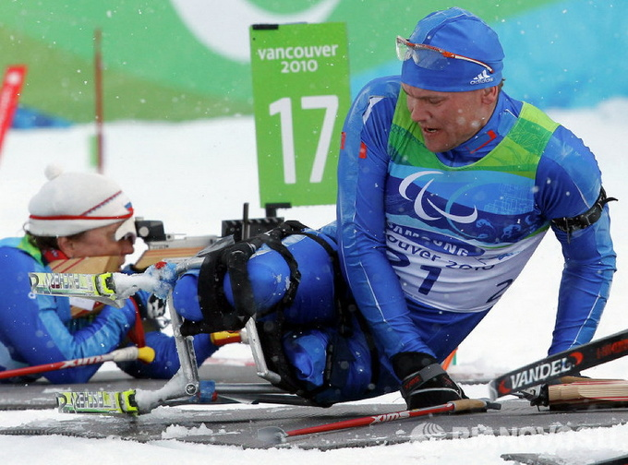
Жизнь Михаила Терентьева перевернулась в один день. В январе 1986 года на соревнованиях по лыжному двоеборью он неудачно прыгнул с трамплина и получил тяжелый компрессионный перелом позвоночника. В результате остался парализован ниже пояса. Отчаяние наступило, когда выяснилось, что инвалидных кресел тогда еще в СССР невозможно ни купить, ни достать. Год ползал по квартире на коленях. Шесть лет молодой парень по сути безвылазно провел в четырех стенах. Все изменилось после знакомства с тренером Ириной Громовой. В 1994 году Михаил дебютировал на Паралимпийских играх в Лиллехаммере. В лыжных гонках и соревнованиях по биатлону, на всех дистанциях уверенно занимал первые места. С конца. В Нагано в 1998 году Михаилу удалось завоевать две серебряные медали и одну бронзовую, а на Паралимпийских зимних играх в Солт-Лейк-Сити 2002 года на дистанции 10 км Тереньтев выиграл золото. В Турине в 2006 году Терентьев завоевал бронзовую медаль в биатлоне. Сегодня Михаил – генеральный секретарь Паралимпийского комитета России.

